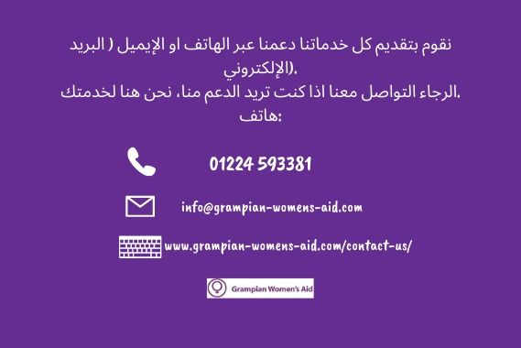

ترغب سيدات جرامبين للمساعدة بإعلامكم بانها لا زالت تقدم كل خدمات الدعم خلال هذه الاوقات المضطربة.
ومع ذلك، في ظل هذه الجائحة يعني انه علينا إتباع وتكييف طرق عملنا، وهذا يشمل توفير الخدمة من خلال الهاتف و عبر الإنترنت وعبر المسجات و"الايميل" البريد الإلكتروني.
لا يزال بإمكان السيدات والنساء الذين يبحثون عن خدمتنا ودعمنا من التواصل معنا وذلك بالإتصال على (٠١٢٢٤٥٩٣٣٨١ ) او ارسال بريد الكتروني "ايميل"
‏info@grampian-womens-aid.com
او زيارة الموقع
‏http://grampian-womens-aid.com/contact-

لا يزال يستطيع الموظفون لدينا المساعدة في نفس خطط الأمان والدعم العاطفي والتحويل الى خدمات أخرى التي من شأنها العمل وجها لوجه.

إستجابتنا الى فيروس الكورونا تحت مراجعة مستمرة و سوف نقوم بإتخاذ القرارات بخصوص تقديم الخدمة حسب المعلومات المتوفرة لدينا آخذين بعين الاعتبار أمان وصحة الموظفين والنساء والأطفال و الشباب الذي ندعمهم.
إلتزامنا في دعم السيدات والأطفال والشباب الذين يعانون من العنف المنزلي لا تغير عليه ويبقى دون تغيير.

خط المساعدة لإسكتلندا للعنف المنزلي والزواج الإجباري متوفر ٢٤/٧ خلال هاتف رقم :

٠٨٠٠٠٢٧١٢٣٤ إيميل helpline@sdafmh.org.uk والمحادثة عبر الموقع
‏ at www.sdafmh.org.uk.
يتوفر موظفين مختصين مدربين لتقديم الدعم والمعلومات لأي شخص يعاني من العنف المنزلي ولأي شخص يقلق بخصوص شخص آخر والمهنيين الذين لديهم أسئلة.

نحن ندرك أنه في هذا الوقت يمكن أن يكون من الصعب خصوصاً للنساء من الإتصال بنا مباشرة. إذا كان هذا هو الحال، فيمكن الأخذ بعين الاعتبار ، بطلب من صديق موثوق فيه او قريب لديك بالتواصل معنا على خط هاتف ٢٤ ساعة للمساعدة بالنيابة عنك وذلك في حال مقدرتك على عمل ذلك وإذا كان هذا آمن لك.

